Проведены позитивные и негативные проверки приложения TourApp по десяти сценариям тест-плана. Проверены ввод, сортировка, сохранение и реакция на ошибки. Все десять проверок завершены успешно.

Условия проверки
Дата: 9 ноября 2026 года. Среда: Windows, Visual Studio, WPF (C#). Сборка завершена без ошибок. Использован набор А из тест-плана. Функциональные проверки проведены через интерфейс; РТ06 — просмотром исходного кода.
РТ01 — успешно. Создан массив на 4 тура. Статус «Добавлено 0 из 4», сортировка и сохранение недоступны.
РТ02 — успешно. Введены 4 тура. Левый список показал порядок Турция, Египет, Греция, Италия. После заполнения ввод заблокирован, сортировка доступна.
РТ03 — успешно. Получен порядок Италия (10, 70000), Египет (10, 40000), Греция (7, 80000), Турция (7, 50000).
РТ04 — успешно. Левый список сохранил порядок ввода.
РТ05 — успешно. Создан файл tours.txt. Проверены заголовок, кириллица и все 4 записи.
РТ06 — успешно. В коде Tour[], сортировка пузырьком и отдельный метод записи. Библиотечная сортировка отсутствует.
РТ07 — успешно. При размере 0 и abc показано сообщение о допустимом значении. Программа продолжает работу.
РТ08 — успешно. Пустое направление отклонено, тур не добавлен.
РТ09 — успешно. Продолжительность 0 и цены -100 и abc отклонены с сообщениями, туры не добавлены.
РТ10 — успешно. При отмене диалога файл не создан, программа продолжает работу.

Результат сортировки в окне программы
Левый список показывает ввод в порядке Турция, Египет, Греция, Италия. Правый — результат: Италия, Египет, Греция, Турция. Туры продолжительностью 10 дней идут первыми, внутри группы тур с большей ценой выше; то же для 7 дней.

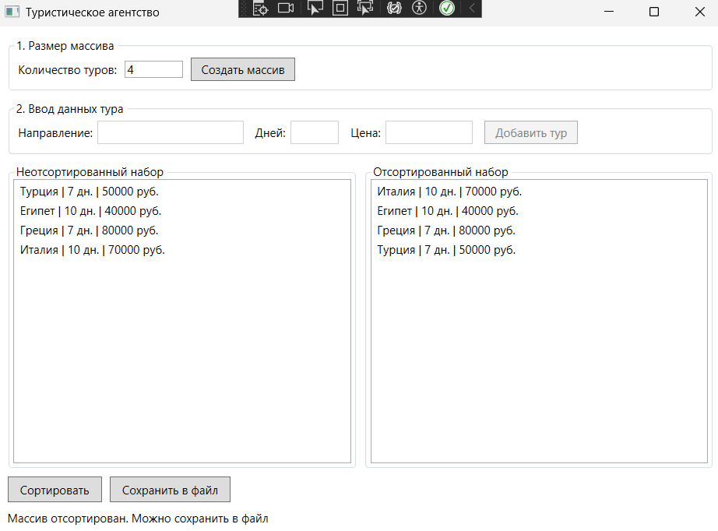
Рисунок 1 — Результат сортировки в окне программы

Реакция на ошибку
При вводе размера массива 0 выводится сообщение об ошибке, приложение продолжает работу.

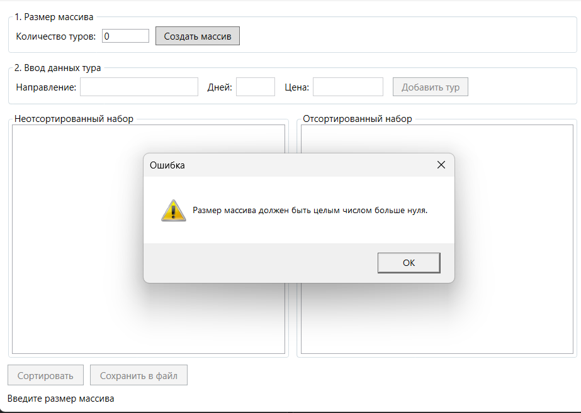
Рисунок 2 — Сообщение об ошибке при вводе размера 0

Контроль сохранённого файла
Файл tours.txt содержит следующие записи после заголовка:
Италия;10;70000
Египет;10;40000
Греция;7;80000
Турция;7;50000

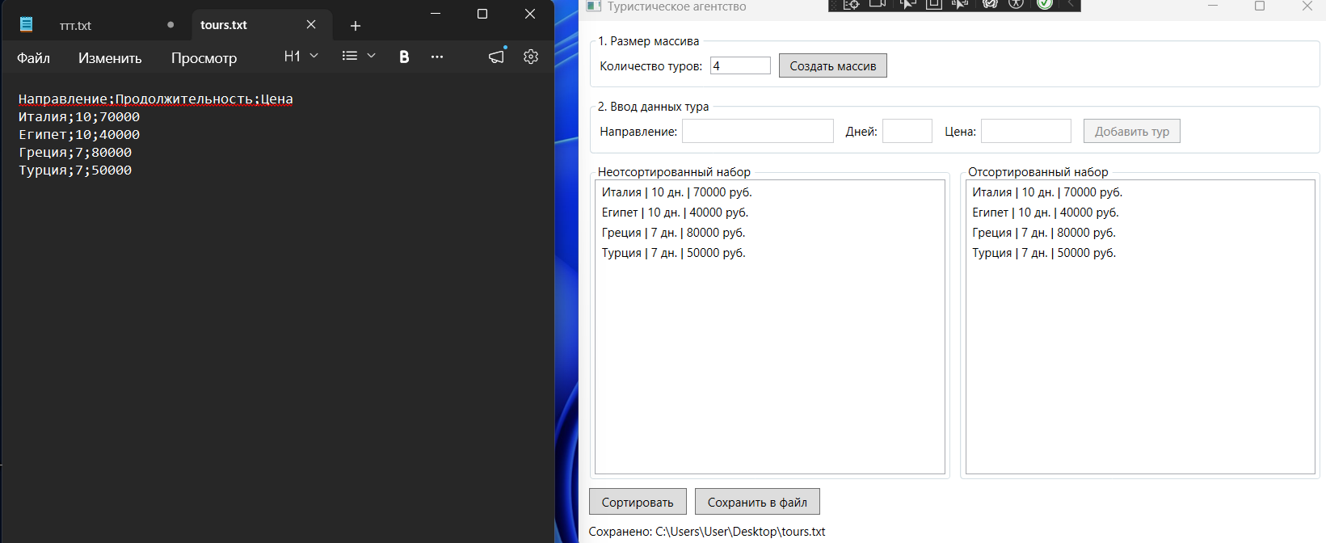
Рисунок 3 — Содержимое файла tours.txt

Вывод
Выполнено 10 проверок: 6 позитивных и 4 негативные. Расхождений в проверенных сценариях не обнаружено. Время работы и предельный объём массива нагрузочными испытаниями не оценивались.

